

**CAPEDI“聖マルティンの家”**

**ニューフェイスのご紹介**

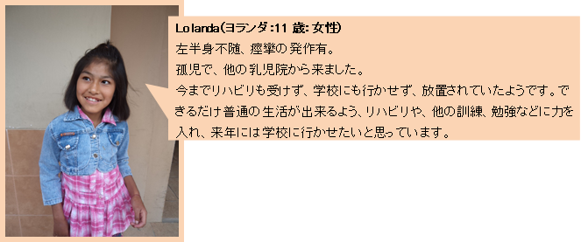

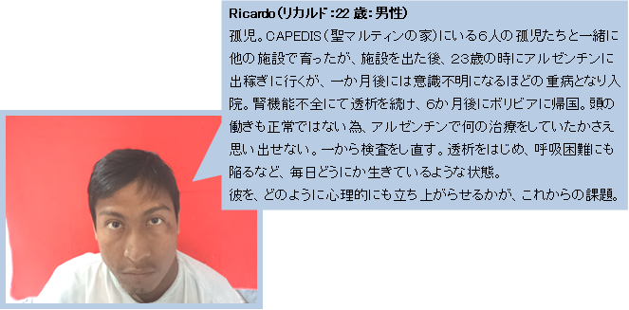

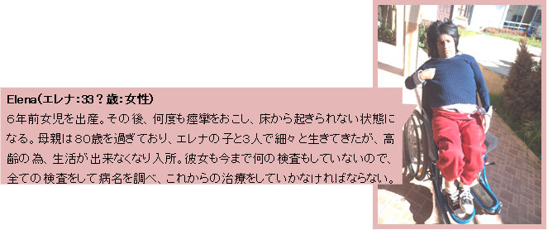

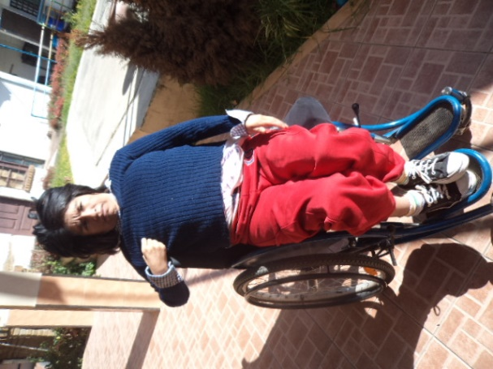

**Elena（エレナ：33？歳：女性）**

６年前女児を出産。その後、何度も痙攣をおこし、床から起きられない状態になる。母親は８０歳を過ぎており、エレナの子と３人で細々と生きてきたが、高齢の為、生活が出来なくなり入所。彼女も今まで何の検査もしていないので、全ての検査をして病名を調べ、これからの治療をしていかなければならない。

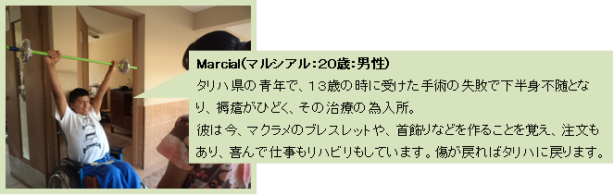

2







　そして・・・、

　アルフレッド君（写真は裏面参照）が、15歳の誕生日を目前に天国に帰って行きま した。

　4月10日午前１時頃、病院から電話があり、かけつけた時、彼の顔は悲しそうにし ていましたが、CAPEDISに帰ってきたら彼の顔は微笑んでいて、天国で神様を見てい るような顔に変わっていました。

　通夜にも、前の施設で一緒に育った人たち３０人ほど、朝方まで一緒にいてくれて、 色々な人との出会いが出来ました。神父様やシスター達など、多くの方が祈り、見送っ てくれました。

　神様の望みを果たす道具として、与えられた時を最大限に捧げることが出来るよう、 頑張ります。

2015年5月

野原　昭子

+++

　今後、CAPEDISの墓地としての土地も購入しなければ、とも書いてありました。

　ボリビアでの会計報告などの書類も入っていましたが、ほとんどが日本、この エルピス会からの送金で賄われています、とのことでした。

　「聖マルティンの家」CAPEDISが1999年に立ち上がってから、長い間、日本で本 当に多くの方がエルピス会に関わって下さり、CAPEDISでの多くの利用者の方が、治　　 療を終えたり、自立したりと、皆様の愛を受け止めてくれたと思います。

　又、アルフレッド君のように、何人もの子供たちが天国に帰ったりと、悲しいことも ありましたが、今も、聖マルティンの家で精一杯生きようと頑張っている子供達、大人 たちの為、これからもエルピス会は歩んでいきます。

　皆様の温かいお祈りと、ご支援をこれからもよろしくお願いしつつ、お礼の言葉をご 報告にさせて頂きます。

2015年　5月吉日

エルピス会　代表

俵　靖子

3

